Programozás technológia - második beadandó

Feladat:

**Vadászat**

Készítsünk programot, amellyel a következő két személyes játékot lehet játszani. Adott egy n × n mezőből álló tábla, ahol egy menekülő és egy támadó játékos helyezkedik el. Kezdetben a menekülő játékos figurája középen van, míg a támadó figurái a négy sarokban helyezkednek el. A játékosok felváltva lépnek. A figurák vízszintesen, illetve függőlegesen mozoghatnak 1-1 mezőt, de egymásra nem léphetnek. A támadó játékos célja, hogy adott lépésszámon (4n) belül bekerítse a menekülő figurát, azaz a menekülő ne tudjon lépni. A program biztosítson lehetőséget új játék kezdésére a táblaméret (3×3, 5×5, 7×7) és így a lépésszám (12, 20, 28) megadásával, folyamatosan jelenítse meg a lépések számát, és ismerje fel, ha vége a játéknak. Ekkor jelenítse meg, melyik játékos győzött, majd kezdjen automatikusan új játékot.

Osztályok:

UML diagram:

A játék működés közben:

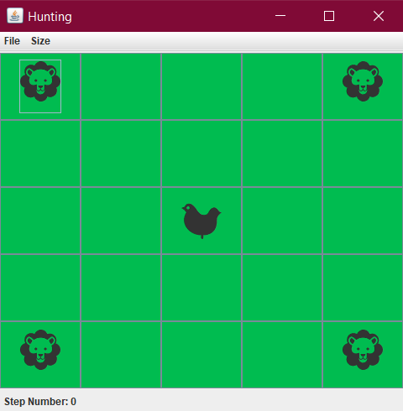

Tesztek:

**checkGameOver**

Leellenőrizzük, hogy a checkGameOver() metódus visszatérési értéke 1 e

**testChickenWin**

Egy 3x3-as játéktáblán előidézünk egy olyan játékállást, melyben azt várjuk, hogy vége legyen a játéknak a csirke győzelmével.

**testHunterWin**

Egy 3x3-as játéktáblán előidézünk egy olyan játékállást, melyben azt várjuk, hogy vége legyen a játéknak az oroszlán győzelmével.

**testResize**

3x3-as játéktáblát átalakítunk 5x5-ös méretűre.